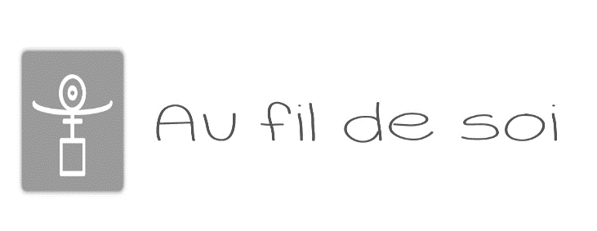

FICHE D’INSCRIPTION
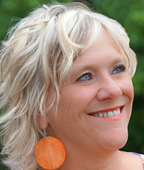 | Week-end  Constellations familiales  avec Suzanne Woods  22 & 23 Avril 2023

Nom :

Prénom :

Téléphone :

Courriel/ Mail :
Choix possibles  et  Tarifs associés | Vous voulez "consteller" Vous voulez être "représentant"  Vous n'avez jamais "constellé" avec Suzanne Choix 1: 195€ acompte 50€ (Au Fil de Soi) Choix 2: 70€ acompte 20€  Vous avez déjà "constellé" avec Suzanne Choix 3: 30€ Totalité à la réservation
Votre choix : | Choix N° ? =>

Inscription à envoyer à l’adresse de l’association - Au Fil de Soi … 6, La Bourdequinais 35340 ERCE près LIFFRE - accompagnée de votre chèque correspondant à votre choix libellé au nom de l’association.
A le Signature :

